КАРТОЧКА №1
УЧЕТА БЕЗНАДЗОРНОГО ЖИВОТНОГО

01.12.2018г.

Местонахождение: Свердловская обл., Камышловский район,
село Обуховское, ул.Школьная,1
Организация: ИП Щипачев Максим Алексеевич
в лице директора Щипачева Максима Алексеевича
на машине произведен отлов и транспортировка отловленной безнадзорной собаки с использованием транспортного средства: марка ВАЗ 2111 гос.номер Р156ХА96

- Дата поступления в Стационар (Приют): в тот же день
Порода: Без породный
Пол: кобель
Окрас: черно-коричневый
Шерсть: средняя
Уши: не купированы
Хвост: не купированы
Размер: 400*300 мм
Примерный возраст: 5 лет
Особые приметы: ___________________________________________________________
Признаки (отличительные знаки), свидетельствующие о наличии собственника
(при их наличии) __________________________________________________________

Адрес и описание места отлова: г.Камышлов, ул. К.Орлов

2. Произведена стерилизация (кастрация): акт от «___»________2018г. №______________

3. Произведена эвтаназия: акт от «___» ___________2018г. №________________

4. Осуществлена передача безнадзорной собаки на временное
содержание: __________________________________________________________________
(Ф.И.О. частного лица, наименование организации)

5. «___» _____________2018г. безнадзорная собака передана собственнику

_____________________________________________________________________________
(Ф.И.О. частного лица, наименование организации)

6. «__» ___________2018 г. безнадзорная собака передана в собственность

_____________________________________________________________________________
(Ф.И.О. частного лица, наименование организации)

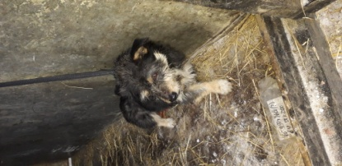 Руководитель ___________________________/М.А.Щипачев/
подпись Ф.И.О.
МП

КАРТОЧКА №2
УЧЕТА БЕЗНАДЗОРНОГО ЖИВОТНОГО

01.12.2018г.
Местонахождение: Свердловская обл., Камышловский район,
село Обуховское, ул.Школьная,1
Организация: ИП Щипачев Максим Алексеевич
в лице директора Щипачева Максима Алексеевича
на машине произведен отлов и транспортировка отловленной безнадзорной собаки с использованием транспортного средства: марка ВАЗ 2111 гос.номер Р156ХА96

- Дата поступления в Стационар (Приют): в тот же день
Порода: Без породный
Пол: сука
Окрас: рыжий
Шерсть: средняя
Уши: не купированы
Хвост: не купированы
Размер: 400*500 мм
Примерный возраст: 5 лет
Особые приметы: ___________________________________________________________
Признаки (отличительные знаки), свидетельствующие о наличии собственника
(при их наличии) __________________________________________________________

Адрес и описание места отлова: г.Камышлов, ул.К.Орлов

2. Произведена стерилизация (кастрация): акт от «___»________2018г. №______________

3. Произведена эвтаназия: акт от «___» ___________2018г. №________________

4. Осуществлена передача безнадзорной собаки на временное
содержание: __________________________________________________________________
(Ф.И.О. частного лица, наименование организации)

5. «___» _____________2018г. безнадзорная собака передана собственнику

_____________________________________________________________________________
(Ф.И.О. частного лица, наименование организации)

6. «__» ___________2018 г. безнадзорная собака передана в собственность

_____________________________________________________________________________
(Ф.И.О. частного лица, наименование организации)

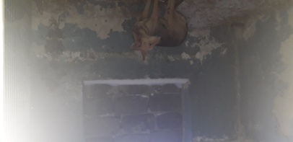 Руководитель ___________________________/М.А.Щипачев/
подпись Ф.И.О.
МП

КАРТОЧКА №3
УЧЕТА БЕЗНАДЗОРНОГО ЖИВОТНОГО

01.12.2018г.
Местонахождение: Свердловская обл., Камышловский район,
село Обуховское, ул.Школьная,1
Организация: ИП Щипачев Максим Алексеевич
в лице директора Щипачева Максима Алексеевича
на машине произведен отлов и транспортировка отловленной безнадзорной собаки с использованием транспортного средства: марка ВАЗ 2111 гос.номер Р156ХА96

- Дата поступления в Стационар (Приют): в тот же день
Порода: Без породный
Пол: кобель
Окрас: черно-белый
Шерсть: средняя
Уши: не купированы
Хвост: не купированы
Размер: 400*300 мм
Примерный возраст: 5 лет
Особые приметы: ___________________________________________________________
Признаки (отличительные знаки), свидетельствующие о наличии собственника
(при их наличии) __________________________________________________________

Адрес и описание места отлова: г.Камышлов, ул.К.Орлов

2. Произведена стерилизация (кастрация): акт от «___»________2018г. №______________

3. Произведена эвтаназия: акт от «___» ___________2018г. №________________

4. Осуществлена передача безнадзорной собаки на временное
содержание: __________________________________________________________________
(Ф.И.О. частного лица, наименование организации)

5. «___» _____________2018г. безнадзорная собака передана собственнику

_____________________________________________________________________________
(Ф.И.О. частного лица, наименование организации)

6. «__» ___________2018 г. безнадзорная собака передана в собственность

_____________________________________________________________________________
(Ф.И.О. частного лица, наименование организации)

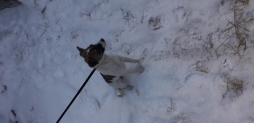 Руководитель ___________________________/М.А.Щипачев/
подпись Ф.И.О.
МП

КАРТОЧКА №4
УЧЕТА БЕЗНАДЗОРНОГО ЖИВОТНОГО

01.12.2018г.

Местонахождение: Свердловская обл., Камышловский район,
село Обуховское, ул.Школьная,1
Организация: ИП Щипачев Максим Алексеевич
в лице директора Щипачева Максима Алексеевича
на машине произведен отлов и транспортировка отловленной безнадзорной собаки с использованием транспортного средства: марка ВАЗ 2111 гос.номер Р156ХА96

- Дата поступления в Стационар (Приют): в тот же день
Порода: Без породный
Пол: кобель
Окрас: коричневый
Шерсть: средняя
Уши: не купированы
Хвост: не купированы
Размер: 400*300 мм
Примерный возраст: 5 лет
Особые приметы: ___________________________________________________________
Признаки (отличительные знаки), свидетельствующие о наличии собственника
(при их наличии) __________________________________________________________

Адрес и описание места отлова: г.Камышлов, ул.К.Орлов

2. Произведена стерилизация (кастрация): акт от «___»________2018г. №______________

3. Произведена эвтаназия: акт от «___» ___________2018г. №________________

4. Осуществлена передача безнадзорной собаки на временное
содержание: __________________________________________________________________
(Ф.И.О. частного лица, наименование организации)

5. «___» _____________2018г. безнадзорная собака передана собственнику

_____________________________________________________________________________
(Ф.И.О. частного лица, наименование организации)

6. «__» ___________2018 г. безнадзорная собака передана в собственность

_____________________________________________________________________________
(Ф.И.О. частного лица, наименование организации)

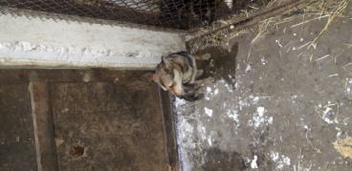 Руководитель ___________________________/М.А.Щипачев/
подпись Ф.И.О.
МП

КАРТОЧКА №5
УЧЕТА БЕЗНАДЗОРНОГО ЖИВОТНОГО

02.12.2018г.

Местонахождение: Свердловская обл., Камышловский район,
село Обуховское, ул.Школьная,1
Организация: ИП Щипачев Максим Алексеевич
в лице директора Щипачева Максима Алексеевича
на машине произведен отлов и транспортировка отловленной безнадзорной собаки с использованием транспортного средства: марка ВАЗ 2111 гос.номер Р156ХА96

- Дата поступления в Стационар (Приют): в тот же день
Порода: Без породный
Пол: сука
Окрас: черно-белый
Шерсть: средняя
Уши: не купированы
Хвост: не купированы
Размер: 200*100 мм
Примерный возраст: 2 мес.
Особые приметы: ___________________________________________________________
Признаки (отличительные знаки), свидетельствующие о наличии собственника
(при их наличии) __________________________________________________________

Адрес и описание места отлова: г. Камышлов, гор. кладбище

2. Произведена стерилизация (кастрация): акт от «___»________2018г. №______________

3. Произведена эвтаназия: акт от «___» ___________2018г. №________________

4. Осуществлена передача безнадзорной собаки на временное
содержание: __________________________________________________________________
(Ф.И.О. частного лица, наименование организации)

5. «___» _____________2018г. безнадзорная собака передана собственнику

_____________________________________________________________________________
(Ф.И.О. частного лица, наименование организации)

6. «__» ___________2018 г. безнадзорная собака передана в собственность

_____________________________________________________________________________
(Ф.И.О. частного лица, наименование организации)

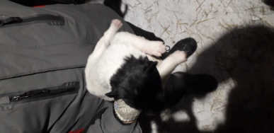 Руководитель ___________________________/М.А.Щипачев/
подпись Ф.И.О.
МП

КАРТОЧКА №6
УЧЕТА БЕЗНАДЗОРНОГО ЖИВОТНОГО

02.12.2018г.

Местонахождение: Свердловская обл., Камышловский район,
село Обуховское, ул.Школьная,1
Организация: ИП Щипачев Максим Алексеевич
в лице директора Щипачева Максима Алексеевича
на машине произведен отлов и транспортировка отловленной безнадзорной собаки с использованием транспортного средства: марка ВАЗ 2111 гос.номер Р156ХА96

- Дата поступления в Стационар (Приют): в тот же день
Порода: Без породный
Пол: сука
Окрас: черный
Шерсть: средняя
Уши: не купированы
Хвост: не купированы
Размер: 200*100 мм
Примерный возраст: 2 мес
Особые приметы: ___________________________________________________________
Признаки (отличительные знаки), свидетельствующие о наличии собственника
(при их наличии) __________________________________________________________

Адрес и описание места отлова: г.Камышлов, гор. кладбище

2. Произведена стерилизация (кастрация): акт от «___»________2018г. №______________

3. Произведена эвтаназия: акт от «___» ___________2018г. №________________

4. Осуществлена передача безнадзорной собаки на временное
содержание: __________________________________________________________________
(Ф.И.О. частного лица, наименование организации)

5. «___» _____________2018г. безнадзорная собака передана собственнику

_____________________________________________________________________________
(Ф.И.О. частного лица, наименование организации)

6. «__» ___________2018 г. безнадзорная собака передана в собственность

_____________________________________________________________________________
(Ф.И.О. частного лица, наименование организации)

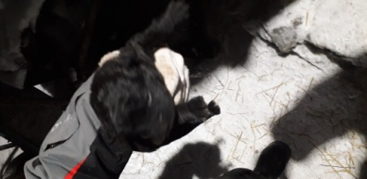 Руководитель ___________________________/М.А.Щипачев/
подпись Ф.И.О.
МП

КАРТОЧКА №7
УЧЕТА БЕЗНАДЗОРНОГО ЖИВОТНОГО

02.12.2018г.

Местонахождение: Свердловская обл., Камышловский район,
село Обуховское, ул.Школьная,1
Организация: ИП Щипачев Максим Алексеевич
в лице директора Щипачева Максима Алексеевича
на машине произведен отлов и транспортировка отловленной безнадзорной собаки с использованием транспортного средства: марка ВАЗ 2111 гос.номер Р156ХА96

- Дата поступления в Стационар (Приют): в тот же день
Порода: Без породный
Пол: кобель
Окрас: бело-коричневый
Шерсть: средняя
Уши: не купированы
Хвост: не купированы
Размер: 200*100 мм
Примерный возраст: 2 мес.
Особые приметы: ___________________________________________________________
Признаки (отличительные знаки), свидетельствующие о наличии собственника
(при их наличии) __________________________________________________________

Адрес и описание места отлова: г.Камышлов, гор. кладбище

2. Произведена стерилизация (кастрация): акт от «___»________2018г. №______________

3. Произведена эвтаназия: акт от «___» ___________2018г. №________________

4. Осуществлена передача безнадзорной собаки на временное
содержание: __________________________________________________________________
(Ф.И.О. частного лица, наименование организации)

5. «___» _____________2018г. безнадзорная собака передана собственнику

_____________________________________________________________________________
(Ф.И.О. частного лица, наименование организации)

6. «__» ___________2018 г. безнадзорная собака передана в собственность

_____________________________________________________________________________
(Ф.И.О. частного лица, наименование организации)

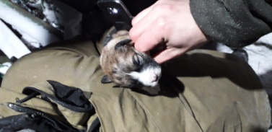 Руководитель ___________________________/М.А.Щипачев/
подпись Ф.И.О.
МП

КАРТОЧКА №8
УЧЕТА БЕЗНАДЗОРНОГО ЖИВОТНОГО

02.12.2018г.

Местонахождение: Свердловская обл., Камышловский район,
село Обуховское, ул.Школьная,1
Организация: ИП Щипачев Максим Алексеевич
в лице директора Щипачева Максима Алексеевича
на машине произведен отлов и транспортировка отловленной безнадзорной собаки с использованием транспортного средства: марка ВАЗ 2111 гос.номер Р156ХА96

- Дата поступления в Стационар (Приют): в тот же день
Порода: Без породный
Пол: кобель
Окрас: черный
Шерсть: средняя
Уши: не купированы
Хвост: не купированы
Размер: 200*100 мм
Примерный возраст: 2 мес
Особые приметы: ___________________________________________________________
Признаки (отличительные знаки), свидетельствующие о наличии собственника
(при их наличии) __________________________________________________________

Адрес и описание места отлова: г.Камышлов, гор. кладбище

2. Произведена стерилизация (кастрация): акт от «___»________2018г. №______________

3. Произведена эвтаназия: акт от «___» ___________2018г. №________________

4. Осуществлена передача безнадзорной собаки на временное
содержание: __________________________________________________________________
(Ф.И.О. частного лица, наименование организации)

5. «___» _____________2018г. безнадзорная собака передана собственнику

_____________________________________________________________________________
(Ф.И.О. частного лица, наименование организации)

6. «__» ___________2018 г. безнадзорная собака передана в собственность

_____________________________________________________________________________
(Ф.И.О. частного лица, наименование организации)

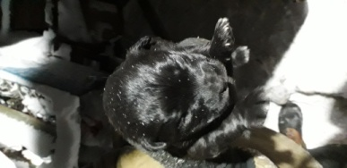 Руководитель ___________________________/М.А.Щипачев/
подпись Ф.И.О.
МП

КАРТОЧКА №9
УЧЕТА БЕЗНАДЗОРНОГО ЖИВОТНОГО

02.12.2018г.

Местонахождение: Свердловская обл., Камышловский район,
село Обуховское, ул.Школьная,1
Организация: ИП Щипачев Максим Алексеевич
в лице директора Щипачева Максима Алексеевича
на машине произведен отлов и транспортировка отловленной безнадзорной собаки с использованием транспортного средства: марка ВАЗ 2111 гос.номер Р156ХА96

- Дата поступления в Стационар (Приют): в тот же день
Порода: Без породный
Пол: кобель
Окрас: черный
Шерсть: средняя
Уши: не купированы
Хвост: не купированы
Размер: 200*100 мм
Примерный возраст: 2 мес
Особые приметы: ___________________________________________________________
Признаки (отличительные знаки), свидетельствующие о наличии собственника
(при их наличии) __________________________________________________________

Адрес и описание места отлова: г.Камышлов, гор. кладбище

2. Произведена стерилизация (кастрация): акт от «___»________2018г. №______________

3. Произведена эвтаназия: акт от «___» ___________2018г. №________________

4. Осуществлена передача безнадзорной собаки на временное
содержание: __________________________________________________________________
(Ф.И.О. частного лица, наименование организации)

5. «___» _____________2018г. безнадзорная собака передана собственнику

_____________________________________________________________________________
(Ф.И.О. частного лица, наименование организации)

6. «__» ___________2018 г. безнадзорная собака передана в собственность

_____________________________________________________________________________
(Ф.И.О. частного лица, наименование организации)

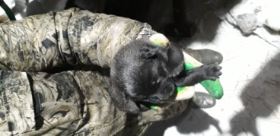 Руководитель ___________________________/М.А.Щипачев/
подпись Ф.И.О.
МП

КАРТОЧКА №10
УЧЕТА БЕЗНАДЗОРНОГО ЖИВОТНОГО

02.12.2018г.

Местонахождение: Свердловская обл., Камышловский район,
село Обуховское, ул.Школьная,1
Организация: ИП Щипачев Максим Алексеевич
в лице директора Щипачева Максима Алексеевича
на машине произведен отлов и транспортировка отловленной безнадзорной собаки с использованием транспортного средства: марка ВАЗ 2111 гос.номер Р156ХА96

- Дата поступления в Стационар (Приют): в тот же день
Порода: Без породный
Пол: сука
Окрас: черный
Шерсть: средняя
Уши: не купированы
Хвост: не купированы
Размер: 200*100 мм
Примерный возраст: 2 мес
Особые приметы: ___________________________________________________________
Признаки (отличительные знаки), свидетельствующие о наличии собственника
(при их наличии) __________________________________________________________

Адрес и описание места отлова: г.Камышлов, гор. кладбище

2. Произведена стерилизация (кастрация): акт от «___»________2018г. №______________

3. Произведена эвтаназия: акт от «___» ___________2018г. №________________

4. Осуществлена передача безнадзорной собаки на временное
содержание: __________________________________________________________________
(Ф.И.О. частного лица, наименование организации)

5. «___» _____________2018г. безнадзорная собака передана собственнику

_____________________________________________________________________________
(Ф.И.О. частного лица, наименование организации)

6. «__» ___________2018 г. безнадзорная собака передана в собственность

_____________________________________________________________________________
(Ф.И.О. частного лица, наименование организации)

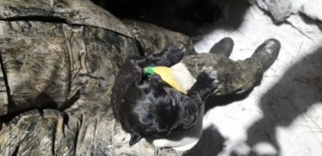 Руководитель ___________________________/М.А.Щипачев/
подпись Ф.И.О.
МП

КАРТОЧКА №11
УЧЕТА БЕЗНАДЗОРНОГО ЖИВОТНОГО

01.12.2018г.

Местонахождение: Свердловская обл., Камышловский район,
село Обуховское, ул.Школьная,1
Организация: ИП Щипачев Максим Алексеевич
в лице директора Щипачева Максима Алексеевича
на машине произведен отлов и транспортировка отловленной безнадзорной собаки с использованием транспортного средства: марка ВАЗ 2111 гос.номер Р156ХА96

- Дата поступления в Стационар (Приют): в тот же день
Порода: Без породный
Пол: сука
Окрас: черный
Шерсть: средняя
Уши: не купированы
Хвост: не купированы
Размер: 200*100 мм
Примерный возраст: 2 мес
Особые приметы: ___________________________________________________________
Признаки (отличительные знаки), свидетельствующие о наличии собственника
(при их наличии) __________________________________________________________

Адрес и описание места отлова: г.Камышлов, ул.Механизаторов

2. Произведена стерилизация (кастрация): акт от «___»________2018г. №______________

3. Произведена эвтаназия: акт от «___» ___________2018г. №________________

4. Осуществлена передача безнадзорной собаки на временное
содержание: __________________________________________________________________
(Ф.И.О. частного лица, наименование организации)

5. «___» _____________2018г. безнадзорная собака передана собственнику

_____________________________________________________________________________
(Ф.И.О. частного лица, наименование организации)

6. «__» ___________2018 г. безнадзорная собака передана в собственность

_____________________________________________________________________________
(Ф.И.О. частного лица, наименование организации)

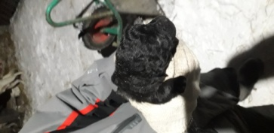 Руководитель ___________________________/М.А.Щипачев/
подпись Ф.И.О.
МП

КАРТОЧКА №12
УЧЕТА БЕЗНАДЗОРНОГО ЖИВОТНОГО

01.12.2018г.

Местонахождение: Свердловская обл., Камышловский район,
село Обуховское, ул.Школьная,1
Организация: ИП Щипачев Максим Алексеевич
в лице директора Щипачева Максима Алексеевича
на машине произведен отлов и транспортировка отловленной безнадзорной собаки с использованием транспортного средства: марка ВАЗ 2111 гос.номер Р156ХА96

- Дата поступления в Стационар (Приют): в тот же день
Порода: Без породный
Пол: сука
Окрас: коричневый
Шерсть: средняя
Уши: не купированы
Хвост: не купированы
Размер: 400*300 мм
Примерный возраст: 7 лет
Особые приметы: ___________________________________________________________
Признаки (отличительные знаки), свидетельствующие о наличии собственника
(при их наличии) __________________________________________________________

Адрес и описание места отлова: г.Камышлов, ул.К.Орлов

2. Произведена стерилизация (кастрация): акт от «___»________2018г. №______________

3. Произведена эвтаназия: акт от «___» ___________2018г. №________________

4. Осуществлена передача безнадзорной собаки на временное
содержание: __________________________________________________________________
(Ф.И.О. частного лица, наименование организации)

5. «___» _____________2018г. безнадзорная собака передана собственнику

_____________________________________________________________________________
(Ф.И.О. частного лица, наименование организации)

6. «__» ___________2018 г. безнадзорная собака передана в собственность

_____________________________________________________________________________
(Ф.И.О. частного лица, наименование организации)

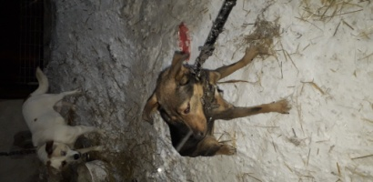 Руководитель ___________________________/М.А.Щипачев/
подпись Ф.И.О.
МП

КАРТОЧКА №13
УЧЕТА БЕЗНАДЗОРНОГО ЖИВОТНОГО

01.12.2018г.

Местонахождение: Свердловская обл., Камышловский район,
село Обуховское, ул.Школьная,1
Организация: ИП Щипачев Максим Алексеевич
в лице директора Щипачева Максима Алексеевича
на машине произведен отлов и транспортировка отловленной безнадзорной собаки с использованием транспортного средства: марка ВАЗ 2111 гос.номер Р156ХА96

- Дата поступления в Стационар (Приют): в тот же день
Порода: Без породный
Пол: сука
Окрас: черно-серая
Шерсть: средняя
Уши: не купированы
Хвост: не купированы
Размер: 400*300 мм
Примерный возраст: 7 лет
Особые приметы: ___________________________________________________________
Признаки (отличительные знаки), свидетельствующие о наличии собственника
(при их наличии) __________________________________________________________

Адрес и описание места отлова: г.Камышлов, ул.Механизаторов

2. Произведена стерилизация (кастрация): акт от «___»________2018г. №______________

3. Произведена эвтаназия: акт от «___» ___________2018г. №________________

4. Осуществлена передача безнадзорной собаки на временное
содержание: __________________________________________________________________
(Ф.И.О. частного лица, наименование организации)

5. «___» _____________2018г. безнадзорная собака передана собственнику

_____________________________________________________________________________
(Ф.И.О. частного лица, наименование организации)

6. «__» ___________2018 г. безнадзорная собака передана в собственность

_____________________________________________________________________________
(Ф.И.О. частного лица, наименование организации)

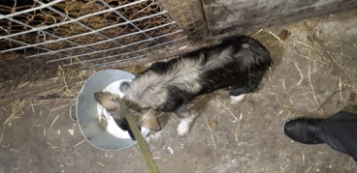 Руководитель ___________________________/М.А.Щипачев/
подпись Ф.И.О.
МП

КАРТОЧКА №14
УЧЕТА БЕЗНАДЗОРНОГО ЖИВОТНОГО

01.12.2018г.

Местонахождение: Свердловская обл., Камышловский район,
село Обуховское, ул.Школьная,1
Организация: ИП Щипачев Максим Алексеевич
в лице директора Щипачева Максима Алексеевича
на машине произведен отлов и транспортировка отловленной безнадзорной собаки с использованием транспортного средства: марка ВАЗ 2111 гос.номер Р156ХА96

- Дата поступления в Стационар (Приют): в тот же день
Порода: Без породный
Пол: сука
Окрас: черно-коричневая
Шерсть: средняя
Уши: не купированы
Хвост: не купированы
Размер: 300*200 мм
Примерный возраст: 5 лет
Особые приметы: ___________________________________________________________
Признаки (отличительные знаки), свидетельствующие о наличии собственника
(при их наличии) __________________________________________________________

Адрес и описание места отлова: г.Камышлов, ул.Механизаторов

2. Произведена стерилизация (кастрация): акт от «___»________2018г. №______________

3. Произведена эвтаназия: акт от «___» ___________2018г. №________________

4. Осуществлена передача безнадзорной собаки на временное
содержание: __________________________________________________________________
(Ф.И.О. частного лица, наименование организации)

5. «___» _____________2018г. безнадзорная собака передана собственнику

_____________________________________________________________________________
(Ф.И.О. частного лица, наименование организации)

6. «__» ___________2018 г. безнадзорная собака передана в собственность

_____________________________________________________________________________
(Ф.И.О. частного лица, наименование организации)

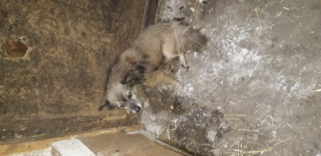 Руководитель ___________________________/М.А.Щипачев/
подпись Ф.И.О.
МП

КАРТОЧКА №15
УЧЕТА БЕЗНАДЗОРНОГО ЖИВОТНОГО

02.12.2018г.

Местонахождение: Свердловская обл., Камышловский район,
село Обуховское, ул.Школьная,1
Организация: ИП Щипачев Максим Алексеевич
в лице директора Щипачева Максима Алексеевича
на машине произведен отлов и транспортировка отловленной безнадзорной собаки с использованием транспортного средства: марка ВАЗ 2111 гос.номер Р156ХА96

- Дата поступления в Стационар (Приют): в тот же день
Порода: Без породный
Пол: сука
Окрас: белый
Шерсть: средняя
Уши: не купированы
Хвост: не купированы
Размер: 400*300 мм
Примерный возраст: 5 лет
Особые приметы: ___________________________________________________________
Признаки (отличительные знаки), свидетельствующие о наличии собственника
(при их наличии) __________________________________________________________

Адрес и описание места отлова: г.Камышлов, гор. кладбище

2. Произведена стерилизация (кастрация): акт от «___»________2018г. №______________

3. Произведена эвтаназия: акт от «___» ___________2018г. №________________

4. Осуществлена передача безнадзорной собаки на временное
содержание: __________________________________________________________________
(Ф.И.О. частного лица, наименование организации)

5. «___» _____________2018г. безнадзорная собака передана собственнику

_____________________________________________________________________________
(Ф.И.О. частного лица, наименование организации)

6. «__» ___________2018 г. безнадзорная собака передана в собственность

_____________________________________________________________________________
(Ф.И.О. частного лица, наименование организации)

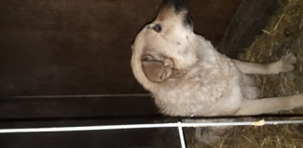 Руководитель ___________________________/М.А.Щипачев/
подпись Ф.И.О.
МП

КАРТОЧКА №16
УЧЕТА БЕЗНАДЗОРНОГО ЖИВОТНОГО

01.12.2018г.

Местонахождение: Свердловская обл., Камышловский район,
село Обуховское, ул.Школьная,1
Организация: ИП Щипачев Максим Алексеевич
в лице директора Щипачева Максима Алексеевича
на машине произведен отлов и транспортировка отловленной безнадзорной собаки с использованием транспортного средства: марка ВАЗ 2111 гос.номер Р156ХА96

- Дата поступления в Стационар (Приют): в тот же день
Порода: Без породный
Пол: кобель
Окрас: серый
Шерсть: средняя
Уши: не купированы
Хвост: не купированы
Размер: 400*300 мм
Примерный возраст: 7 лет
Особые приметы: ___________________________________________________________
Признаки (отличительные знаки), свидетельствующие о наличии собственника
(при их наличии) __________________________________________________________

Адрес и описание места отлова: г.Камышлов, ул.К.Либкнехта

2. Произведена стерилизация (кастрация): акт от «___»________2018г. №______________

3. Произведена эвтаназия: акт от «___» ___________2018г. №________________

4. Осуществлена передача безнадзорной собаки на временное
содержание: __________________________________________________________________
(Ф.И.О. частного лица, наименование организации)

5. «___» _____________2018г. безнадзорная собака передана собственнику

_____________________________________________________________________________
(Ф.И.О. частного лица, наименование организации)

6. «__» ___________2018 г. безнадзорная собака передана в собственность

_____________________________________________________________________________
(Ф.И.О. частного лица, наименование организации)

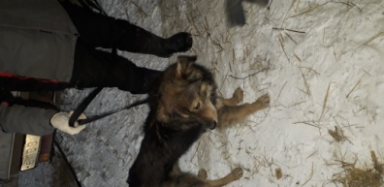 Руководитель ___________________________/М.А.Щипачев/
подпись Ф.И.О.
МП

КАРТОЧКА №17
УЧЕТА БЕЗНАДЗОРНОГО ЖИВОТНОГО

01.12.2018г.

Местонахождение: Свердловская обл., Камышловский район,
село Обуховское, ул.Школьная,1
Организация: ИП Щипачев Максим Алексеевич
в лице директора Щипачева Максима Алексеевича
на машине произведен отлов и транспортировка отловленной безнадзорной собаки с использованием транспортного средства: марка ВАЗ 2111 гос.номер Р156ХА96

- Дата поступления в Стационар (Приют): в тот же день
Порода: Без породный
Пол: кобель
Окрас: рыжий
Шерсть: средняя
Уши: не купированы
Хвост: не купированы
Размер: 400*500 мм
Примерный возраст: 5 лет
Особые приметы: ___________________________________________________________
Признаки (отличительные знаки), свидетельствующие о наличии собственника
(при их наличии) __________________________________________________________

Адрес и описание места отлова: г.Камышлов, ул.Жукова

2. Произведена стерилизация (кастрация): акт от «___»________2018г. №______________

3. Произведена эвтаназия: акт от «___» ___________2018г. №________________

4. Осуществлена передача безнадзорной собаки на временное
содержание: __________________________________________________________________
(Ф.И.О. частного лица, наименование организации)

5. «___» _____________2018г. безнадзорная собака передана собственнику

_____________________________________________________________________________
(Ф.И.О. частного лица, наименование организации)

6. «__» ___________2018 г. безнадзорная собака передана в собственность

_____________________________________________________________________________
(Ф.И.О. частного лица, наименование организации)

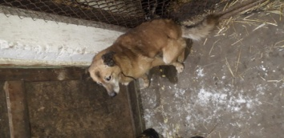 Руководитель ___________________________/М.А.Щипачев/
подпись Ф.И.О.
МП

КАРТОЧКА №18
УЧЕТА БЕЗНАДЗОРНОГО ЖИВОТНОГО

01.12.2018г.

Местонахождение: Свердловская обл., Камышловский район,
село Обуховское, ул.Школьная,1
Организация: ИП Щипачев Максим Алексеевич
в лице директора Щипачева Максима Алексеевича
на машине произведен отлов и транспортировка отловленной безнадзорной собаки с использованием транспортного средства: марка ВАЗ 2111 гос.номер Р156ХА96

- Дата поступления в Стационар (Приют): в тот же день
Порода: Без породный
Пол: кобель
Окрас: черный
Шерсть: средняя
Уши: не купированы
Хвост: не купированы
Размер: 300*200 мм
Примерный возраст: 5 лет
Особые приметы: ___________________________________________________________
Признаки (отличительные знаки), свидетельствующие о наличии собственника
(при их наличии) __________________________________________________________

Адрес и описание места отлова: г.Камышлов, ул.Жукова

2. Произведена стерилизация (кастрация): акт от «___»________2018г. №______________

3. Произведена эвтаназия: акт от «___» ___________2018г. №________________

4. Осуществлена передача безнадзорной собаки на временное
содержание: __________________________________________________________________
(Ф.И.О. частного лица, наименование организации)

5. «___» _____________2018г. безнадзорная собака передана собственнику

_____________________________________________________________________________
(Ф.И.О. частного лица, наименование организации)

6. «__» ___________2018 г. безнадзорная собака передана в собственность

_____________________________________________________________________________
(Ф.И.О. частного лица, наименование организации)

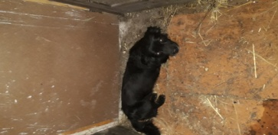 Руководитель ___________________________/М.А.Щипачев/
подпись Ф.И.О.
МП

КАРТОЧКА №19
УЧЕТА БЕЗНАДЗОРНОГО ЖИВОТНОГО

01.12.2018г.

Местонахождение: Свердловская обл., Камышловский район,
село Обуховское, ул.Школьная,1
Организация: ИП Щипачев Максим Алексеевич
в лице директора Щипачева Максима Алексеевича
на машине произведен отлов и транспортировка отловленной безнадзорной собаки с использованием транспортного средства: марка ВАЗ 2111 гос.номер Р156ХА96

- Дата поступления в Стационар (Приют): в тот же день
Порода: Без породный
Пол: кобель
Окрас: черно-серый
Шерсть: средняя
Уши: не купированы
Хвост: не купированы
Размер: 400*300 мм
Примерный возраст: 3 года
Особые приметы: ___________________________________________________________
Признаки (отличительные знаки), свидетельствующие о наличии собственника
(при их наличии) __________________________________________________________

Адрес и описание места отлова: г.Камышлов, ул.М.Горького

2. Произведена стерилизация (кастрация): акт от «___»________2018г. №______________

3. Произведена эвтаназия: акт от «___» ___________2018г. №________________

4. Осуществлена передача безнадзорной собаки на временное
содержание: __________________________________________________________________
(Ф.И.О. частного лица, наименование организации)

5. «___» _____________2018г. безнадзорная собака передана собственнику

_____________________________________________________________________________
(Ф.И.О. частного лица, наименование организации)

6. «__» ___________2018 г. безнадзорная собака передана в собственность

_____________________________________________________________________________
(Ф.И.О. частного лица, наименование организации)

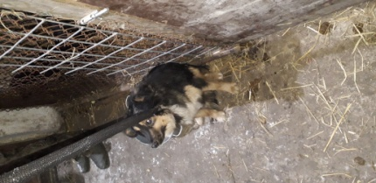 Руководитель ___________________________/М.А.Щипачев/
подпись Ф.И.О.
МП

КАРТОЧКА №20
УЧЕТА БЕЗНАДЗОРНОГО ЖИВОТНОГО

01.12.2018г.

Местонахождение: Свердловская обл., Камышловский район,
село Обуховское, ул.Школьная,1
Организация: ИП Щипачев Максим Алексеевич
в лице директора Щипачева Максима Алексеевича
на машине произведен отлов и транспортировка отловленной безнадзорной собаки с использованием транспортного средства: марка ВАЗ 2111 гос.номер Р156ХА96

- Дата поступления в Стационар (Приют): в тот же день
Порода: Без породный
Пол: кобель
Окрас: черно-рыжий
Шерсть: средняя
Уши: не купированы
Хвост: не купированы
Размер: 400*500 мм
Примерный возраст: 3 года
Особые приметы: ___________________________________________________________
Признаки (отличительные знаки), свидетельствующие о наличии собственника
(при их наличии) __________________________________________________________

Адрес и описание места отлова: г.Камышлов, ул.М.Горького

2. Произведена стерилизация (кастрация): акт от «___»________2018г. №______________

3. Произведена эвтаназия: акт от «___» ___________2018г. №________________

4. Осуществлена передача безнадзорной собаки на временное
содержание: __________________________________________________________________
(Ф.И.О. частного лица, наименование организации)

5. «___» _____________2018г. безнадзорная собака передана собственнику

_____________________________________________________________________________
(Ф.И.О. частного лица, наименование организации)

6. «__» ___________2018 г. безнадзорная собака передана в собственность

_____________________________________________________________________________
(Ф.И.О. частного лица, наименование организации)
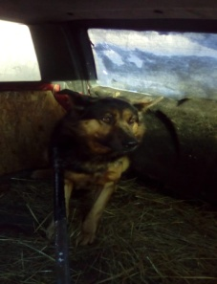 Руководитель _________________________________/М.А.Щипачев/
подпись Ф.И.О.
МП
КАРТОЧКА №21
УЧЕТА БЕЗНАДЗОРНОГО ЖИВОТНОГО

01.12.2018г.

Местонахождение: Свердловская обл., Камышловский район,
село Обуховское, ул.Школьная,1
Организация: ИП Щипачев Максим Алексеевич
в лице директора Щипачева Максима Алексеевича
на машине произведен отлов и транспортировка отловленной безнадзорной собаки с использованием транспортного средства: марка ВАЗ 2111 гос.номер Р156ХА96

- Дата поступления в Стационар (Приют): в тот же день
Порода: Без породный
Пол: кобель
Окрас: белый
Шерсть: средняя
Уши: не купированы
Хвост: не купированы
Размер: 400*500 мм
Примерный возраст: 5 лет
Особые приметы: ___________________________________________________________
Признаки (отличительные знаки), свидетельствующие о наличии собственника
(при их наличии) __________________________________________________________

Адрес и описание места отлова: г.Камышлов, ул.М.Горького

2. Произведена стерилизация (кастрация): акт от «___»________2018г. №______________

3. Произведена эвтаназия: акт от «___» ___________2018г. №________________

4. Осуществлена передача безнадзорной собаки на временное
содержание: __________________________________________________________________
(Ф.И.О. частного лица, наименование организации)

5. «___» _____________2018г. безнадзорная собака передана собственнику

_____________________________________________________________________________
(Ф.И.О. частного лица, наименование организации)

6. «__» ___________2018 г. безнадзорная собака передана в собственность

_____________________________________________________________________________
(Ф.И.О. частного лица, наименование организации)
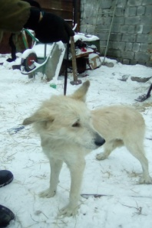 Руководитель _________________________________/М.А.Щипачев/
подпись Ф.И.О.
МП
КАРТОЧКА №22
УЧЕТА БЕЗНАДЗОРНОГО ЖИВОТНОГО

01.12.2018г.

Местонахождение: Свердловская обл., Камышловский район,
село Обуховское, ул.Школьная,1
Организация: ИП Щипачев Максим Алексеевич
в лице директора Щипачева Максима Алексеевича
на машине произведен отлов и транспортировка отловленной безнадзорной собаки с использованием транспортного средства: марка ВАЗ 2111 гос.номер Р156ХА96

- Дата поступления в Стационар (Приют): в тот же день
Порода: Без породный
Пол: кобель
Окрас: черно-серый
Шерсть: средняя
Уши: не купированы
Хвост: не купированы
Размер: 300*200 мм
Примерный возраст: 3 года
Особые приметы: ___________________________________________________________
Признаки (отличительные знаки), свидетельствующие о наличии собственника
(при их наличии) __________________________________________________________

Адрес и описание места отлова: г.Камышлов, ул.К.Либкнехта

2. Произведена стерилизация (кастрация): акт от «___»________2018г. №______________

3. Произведена эвтаназия: акт от «___» ___________2018г. №________________

4. Осуществлена передача безнадзорной собаки на временное
содержание: __________________________________________________________________
(Ф.И.О. частного лица, наименование организации)

5. «___» _____________2018г. безнадзорная собака передана собственнику

_____________________________________________________________________________
(Ф.И.О. частного лица, наименование организации)

6. «__» ___________2018 г. безнадзорная собака передана в собственность

_____________________________________________________________________________
(Ф.И.О. частного лица, наименование организации)
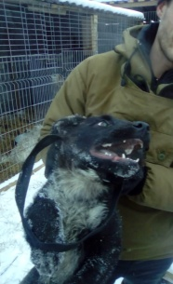 Руководитель _________________________________/М.А.Щипачев/
подпись Ф.И.О.
МП
КАРТОЧКА №23
УЧЕТА БЕЗНАДЗОРНОГО ЖИВОТНОГО

01.12.2018г.

Местонахождение: Свердловская обл., Камышловский район,
село Обуховское, ул.Школьная,1
Организация: ИП Щипачев Максим Алексеевич
в лице директора Щипачева Максима Алексеевича
на машине произведен отлов и транспортировка отловленной безнадзорной собаки с использованием транспортного средства: марка ВАЗ 2111 гос.номер Р156ХА96

- Дата поступления в Стационар (Приют): в тот же день
Порода: Без породный
Пол: кобель
Окрас: черно-серый
Шерсть: средняя
Уши: не купированы
Хвост: не купированы
Размер: 300*200 мм
Примерный возраст: 2 года
Особые приметы: ___________________________________________________________
Признаки (отличительные знаки), свидетельствующие о наличии собственника
(при их наличии) __________________________________________________________

Адрес и описание места отлова: г.Камышлов, ул.К.Либкнехта

2. Произведена стерилизация (кастрация): акт от «___»________2018г. №______________

3. Произведена эвтаназия: акт от «___» ___________2018г. №________________

4. Осуществлена передача безнадзорной собаки на временное
содержание: __________________________________________________________________
(Ф.И.О. частного лица, наименование организации)

5. «___» _____________2018г. безнадзорная собака передана собственнику

_____________________________________________________________________________
(Ф.И.О. частного лица, наименование организации)

6. «__» ___________2018 г. безнадзорная собака передана в собственность

_____________________________________________________________________________
(Ф.И.О. частного лица, наименование организации)
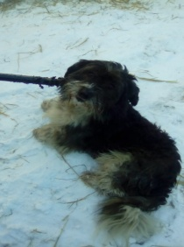 Руководитель _________________________________/М.А.Щипачев/
подпись Ф.И.О.
МП
КАРТОЧКА №24
УЧЕТА БЕЗНАДЗОРНОГО ЖИВОТНОГО

01.12.2018г.

Местонахождение: Свердловская обл., Камышловский район,
село Обуховское, ул.Школьная,1
Организация: ИП Щипачев Максим Алексеевич
в лице директора Щипачева Максима Алексеевича
на машине произведен отлов и транспортировка отловленной безнадзорной собаки с использованием транспортного средства: марка ВАЗ 2111 гос.номер Р156ХА96

- Дата поступления в Стационар (Приют): в тот же день
Порода: Без породный
Пол: кобель
Окрас: черно-серый
Шерсть: средняя
Уши: не купированы
Хвост: не купированы
Размер: 400*500 мм
Примерный возраст: 5 лет
Особые приметы: ___________________________________________________________
Признаки (отличительные знаки), свидетельствующие о наличии собственника
(при их наличии) __________________________________________________________

Адрес и описание места отлова: г.Камышлов, ул.К.Либкнехта

2. Произведена стерилизация (кастрация): акт от «___»________2018г. №______________

3. Произведена эвтаназия: акт от «___» ___________2018г. №________________

4. Осуществлена передача безнадзорной собаки на временное
содержание: __________________________________________________________________
(Ф.И.О. частного лица, наименование организации)

5. «___» _____________2018г. безнадзорная собака передана собственнику

_____________________________________________________________________________
(Ф.И.О. частного лица, наименование организации)

6. «__» ___________2018 г. безнадзорная собака передана в собственность

_____________________________________________________________________________
(Ф.И.О. частного лица, наименование организации)
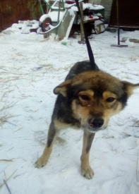 Руководитель ______________________________________/М.А.Щипачев/
подпись Ф.И.О.
МП
КАРТОЧКА №25
УЧЕТА БЕЗНАДЗОРНОГО ЖИВОТНОГО

02.12.2018г.

Местонахождение: Свердловская обл., Камышловский район,
село Обуховское, ул.Школьная,1
Организация: ИП Щипачев Максим Алексеевич
в лице директора Щипачева Максима Алексеевича
на машине произведен отлов и транспортировка отловленной безнадзорной собаки с использованием транспортного средства: марка ВАЗ 2111 гос.номер Р156ХА96

- Дата поступления в Стационар (Приют): в тот же день
Порода: Без породный
Пол: сука
Окрас: черный
Шерсть: средняя
Уши: не купированы
Хвост: не купированы
Размер: 200*100 мм
Примерный возраст: 2 мес
Особые приметы: ___________________________________________________________
Признаки (отличительные знаки), свидетельствующие о наличии собственника
(при их наличии) __________________________________________________________

Адрес и описание места отлова: г.Камышлов, ул.Механизаторов

2. Произведена стерилизация (кастрация): акт от «___»________2018г. №______________

3. Произведена эвтаназия: акт от «___» ___________2018г. №________________

4. Осуществлена передача безнадзорной собаки на временное
содержание: __________________________________________________________________
(Ф.И.О. частного лица, наименование организации)

5. «___» _____________2018г. безнадзорная собака передана собственнику

_____________________________________________________________________________
(Ф.И.О. частного лица, наименование организации)

6. «__» ___________2018 г. безнадзорная собака передана в собственность

_____________________________________________________________________________
(Ф.И.О. частного лица, наименование организации)
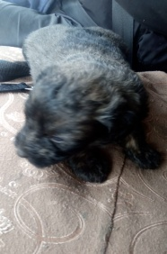 Руководитель ______________________________________/М.А.Щипачев/
подпись Ф.И.О.
МП

